***PRÁCTICA DE LABORATORIO  
504-JCantínS-ISOP411-PROY-Git-GitHub.DOCX***

# ***Objetivo de la práctica***

Los objetivos de esta práctica son, estudiar Git, estudiar GitHub y aprender a configurar y gestionar la relación de Git con GitHub.

# ***Inventario de material necesario***

* Una máquina virtual de Linux, en mi caso he usado el Ubuntu 22.04.

# ***Ejecución:***

## Primera parte: Creación de una cuenta de GitHub

**Nota: Las imágenes de esta primera parte están editadas, debido a que yo ya contaba con una cuenta de GitHub antes de realizar esta práctica y no quiero que se conozcan los datos que he usado para crear una nueva cuenta con la que mostrar el proceso de creación de cuenta.**

Esta práctica se comienza accediendo a la web de GitHub (<https://github.com>) y seleccionando la opción de crear una nueva cuenta.

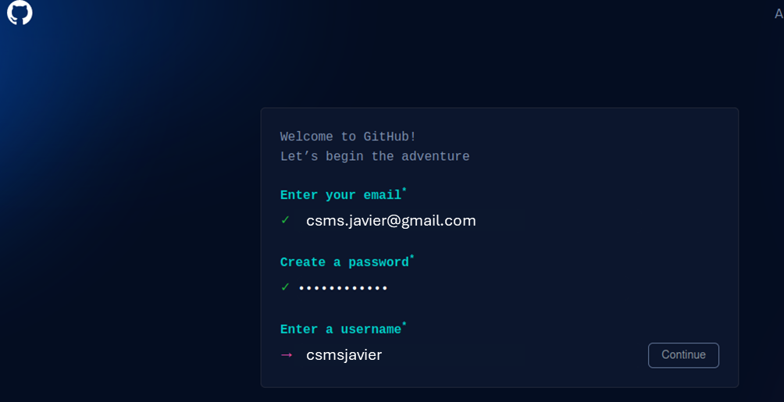

Tras crear la cuenta inicio sesión.

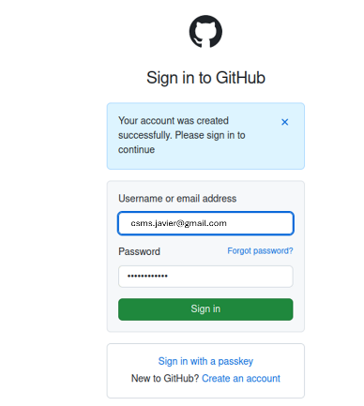

Al iniciar sesión por primera vez GitHub pregunta por el uso que se le va a dar a la cuenta.

## Segunda parte: Creación de un repositorio.

**Nota: Las imágenes de esta primera parte están editadas, debido a que yo ya contaba con una cuenta de GitHub antes de realizar esta práctica y no quiero que se conozcan los datos de otra cuenta la cual he usado para mostrar el proceso de creación de un repositorio.**

Como primer paso para crear un repositorio seleccionamos la opción “Create repository” que nos aparece en el panel de control.

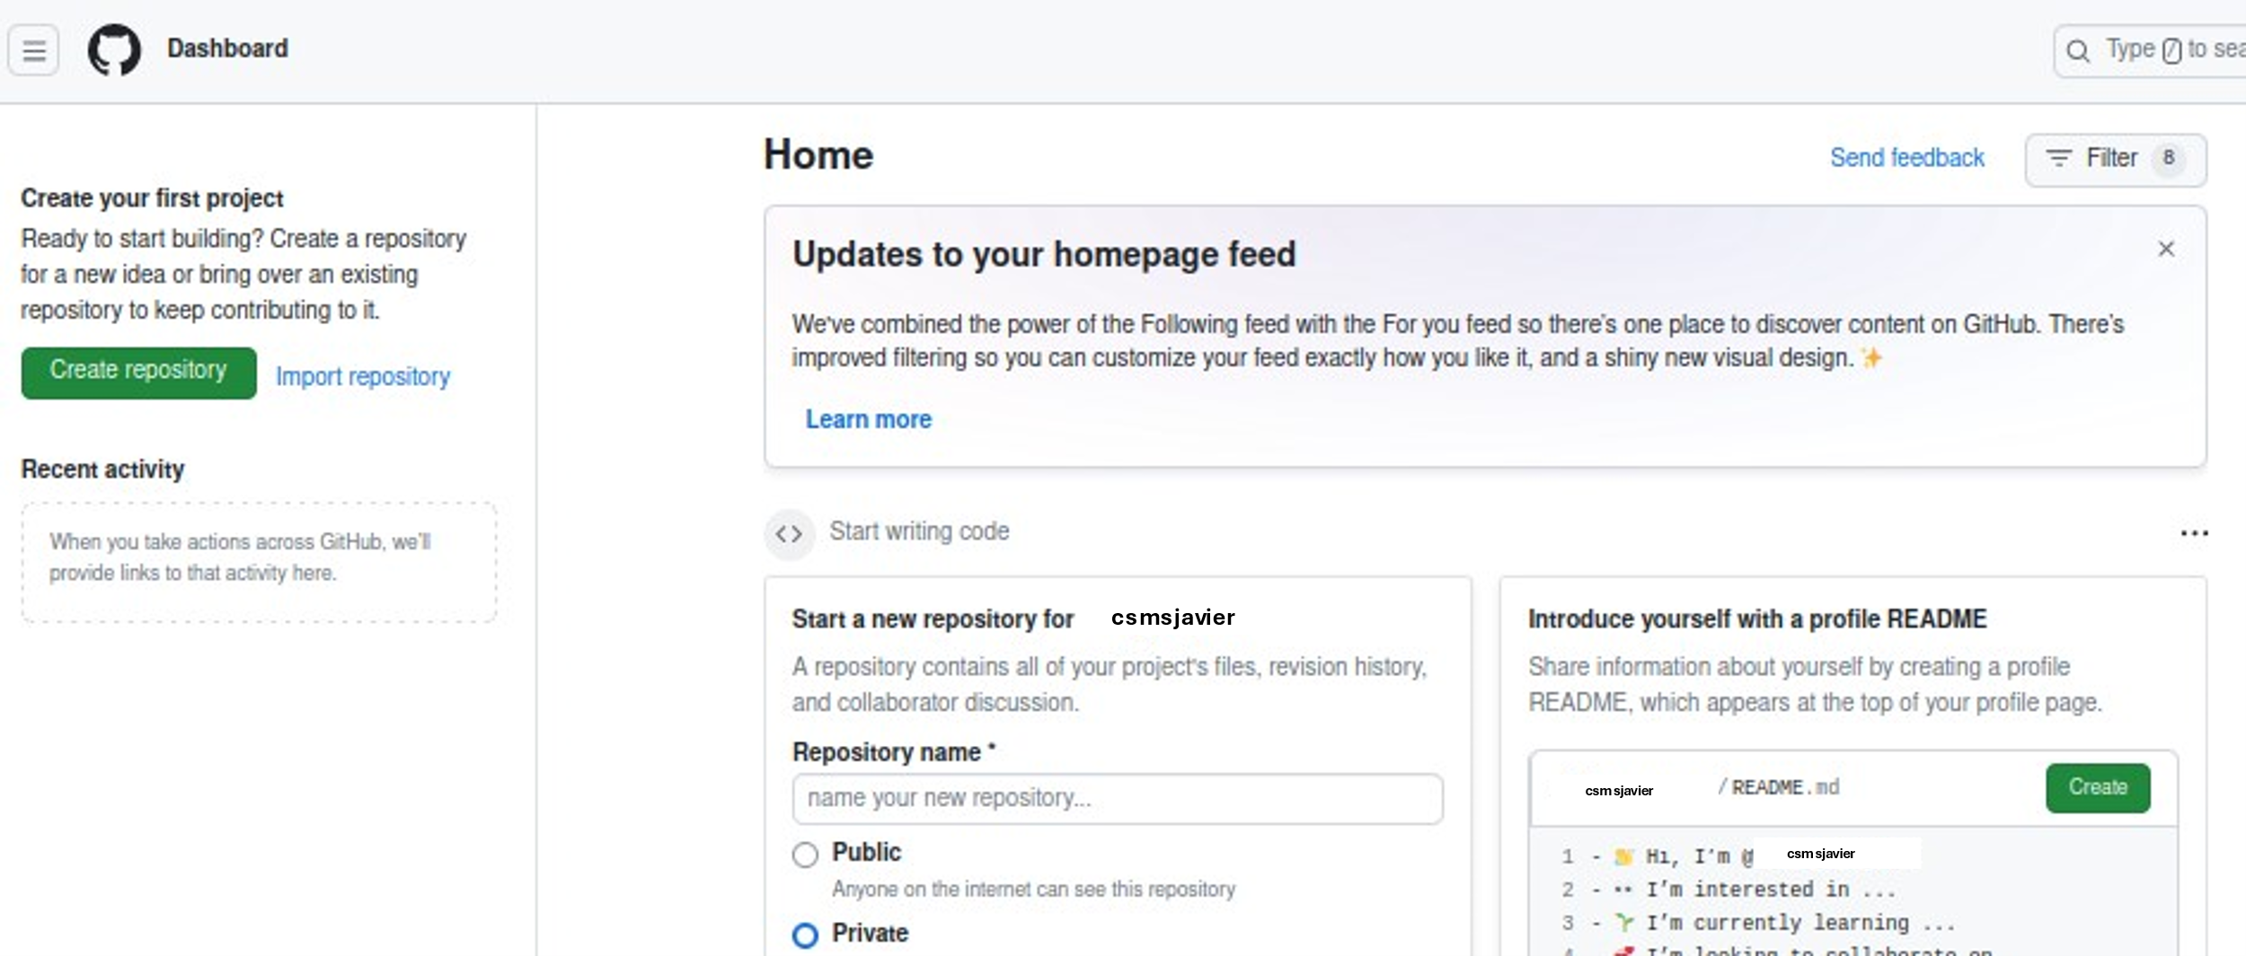

Tras esto, nos aparece una ventana en la que tenemos que poner el nombre del repositorio y decidir si es público o rivado, entre otros parámetros.

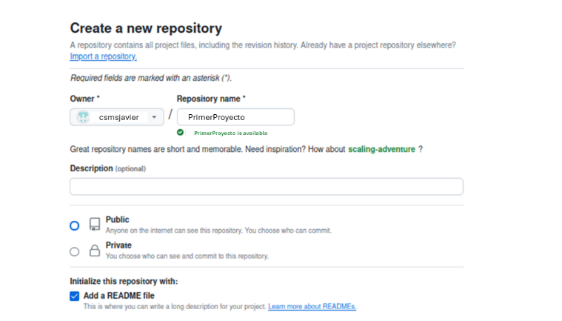

Tras aceptar aparece el repositorio ya creado.

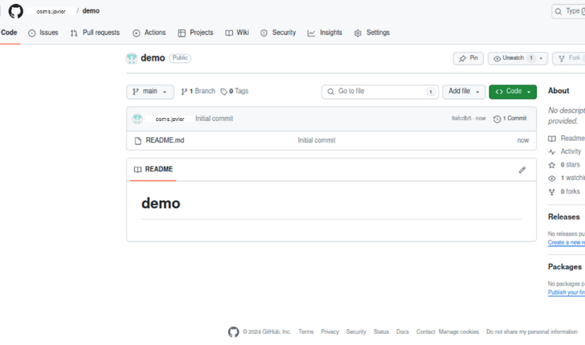

**Tras ver el proceso de creación de una cuenta y un repositorio en GitHub como yo ya tenía el mío por lo que sigo desde él.**

## Tercera parte: Subir documentos a un repositorio GitHub desde Linux.

Para comenzar esta parte de la práctica necesitamos un sistema Linux en el que vamos a instalar git mediante el comando “sudo apt-get install git”.

Ahora ponemos la configuración que vamos a utilizar con el repositorio mediante el comando “git config --global user.name csmsjavier” y “git config --global user.email csms.javier@gmail.com”

**CAPTURA DE PANTALLA**

Asignamos un asistente de credenciales para que guarde durante el tiempo designado las credenciales. Este asistente se asigna mediante el comando “git config --global credential.helper 'cache --timeout 28800'”

**CAPTURA DE PANTALLA**

Una vez hecho eso, tenemos que generar una clave SSH. De esta forma, podremos subir los archivos desde el terminal de Ubuntu.

Primero vamos a crear la clave SSH para subir archivos mediante el comando “ssh-keygen -t rsa -C csms.javier@gmail.com”.

Vemos las claves que tenemos almacenadas en local con el comando “ls -al ~/.ssh”

Pegamos la clave generada anteriormente en GitHub en el apartado “SSH and GPG keys” de la configuración del perfil.

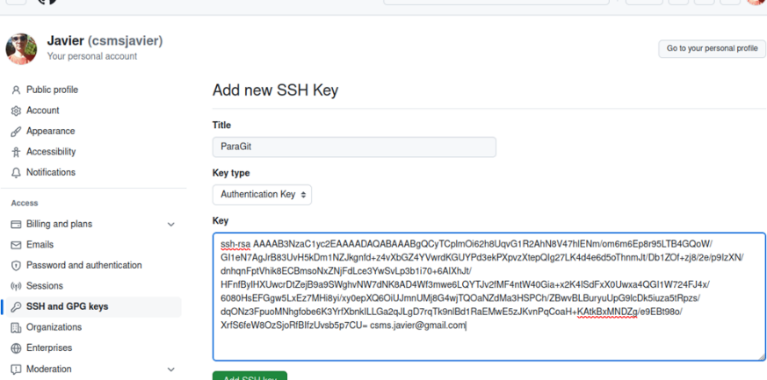

Probamos la conexión mediante el comando “ssh -T git@github.com”.

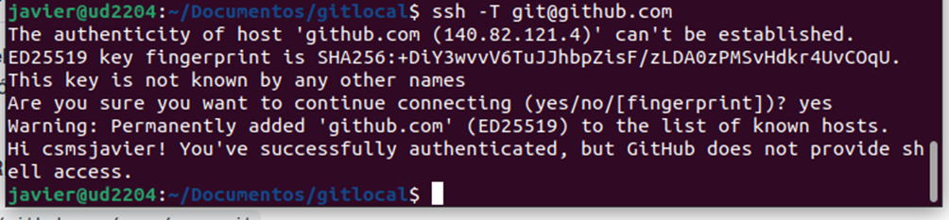

Inicializamos git en local con el comando “git init”

Añado un archivo de prueba llamado unoParaGit.odt

Vemos el status del git mediante “git status”.

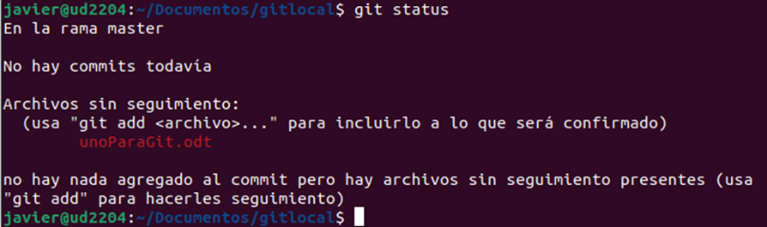

Lo añadimos para seguimiento con “git add .” y vemos de nuevo el status.

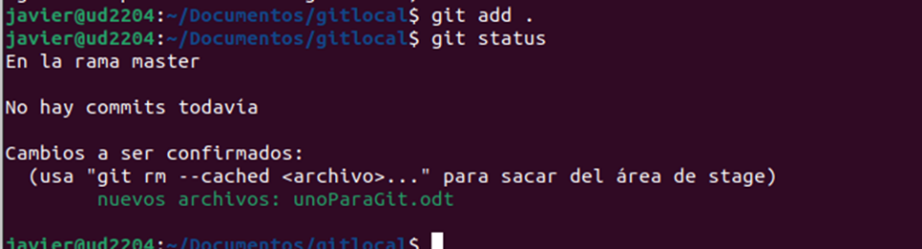

Ahora se realiza un commit mediante “git commit”.

**CAPTURA DE PANTALLA**

Para que se sincronice nuestro repositorio con el de internet añadimos la ruta del GitHub mediante “git remote add origin git@github.com: csmsjavier/PrimerProyecto.



Hago lo mismo con un fichero “dosParaGit”

Subimos el repositorio a la rama master mediante el comando “git push -u origin master”.

Lo comprobamos en GitHub

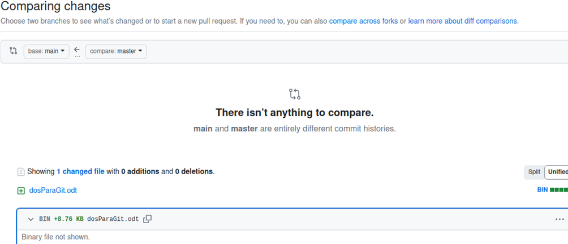

Por último, ahora hago lo mismo, pero ya con la carpeta del tema 4 “ISO4-AdmonSoftBase”.

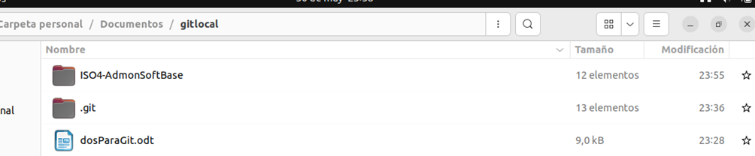

Subo la carpeta al git local, la añado al seguimiento, hago el commit y luego un push para subirla

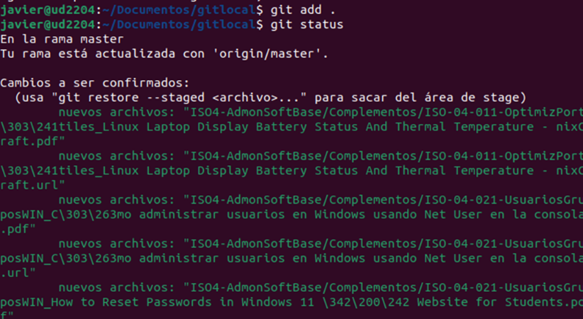

Uso “git commit -m "ISO4-AdmonSoftBase"”

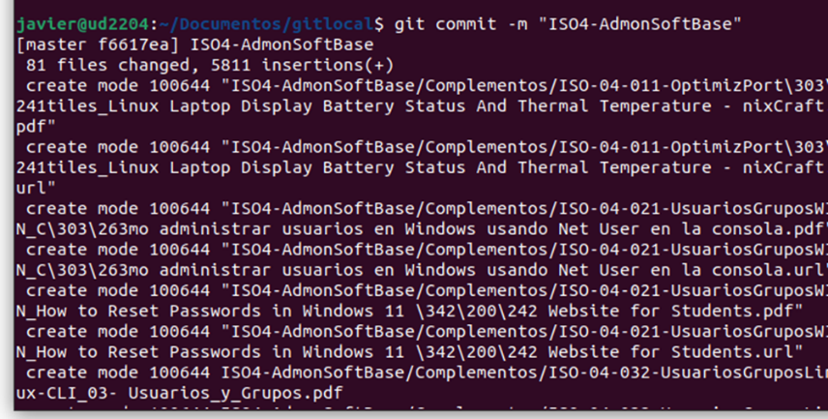

Por último, un push para subirlos

Comprobamos si se encuentran ya subidos en el repositorio de GitHub.

Tras esto, doy por finalizada la práctica.

# ***Consideraciones finales***

### ***¿Qué te ha parecido la práctica?***

Me ha parecido una práctica divertida y útil para

### ***¿Qué has aprendido?***

### ***¿Lo mejor y lo peor?***

### ***¿Cómo la mejorarías?***

### ***¿Se te ocurren otras prácticas similares que ayudaran a mejorar la consecución de los objetivos?***

### ***¿Qué ha sido lo más difícil y cómo lo has resuelto?***

# ***Guía de laboratorio***

Se puede tomar el apartado de ejecución de esta práctica cómo guía de laboratorio.